Anemone nemorosa, Buschwindröschen
[Ranunculaceae, Hahnenfußgewächse]

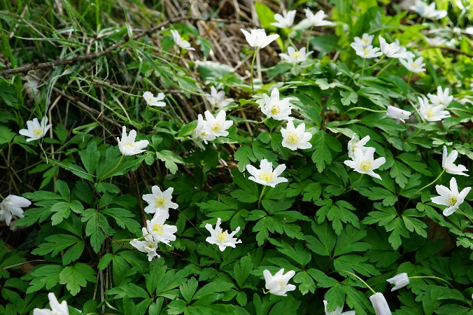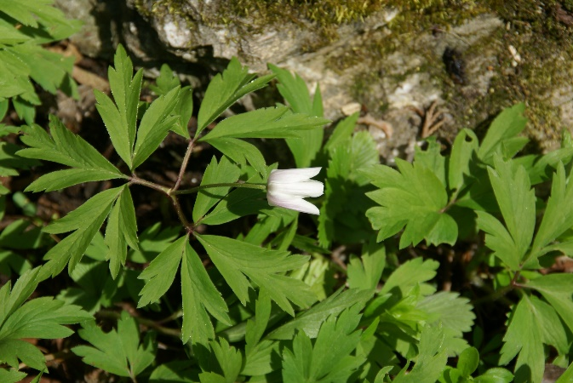

Merkmale: Dieser ausdauernde Geophyt erreicht eine Höhe von 10-20(30) cm und bildet ein gelb bis braunes, waagrechtes Rhizom aus.
Der Stängel trägt im oberen Drittel ein Scheinquirl aus 3 gestielten, 3-teiligen Hochblättern. Diese sind tief 2-5-teilig und grob gezähnt.
Die Blättchen der Grundblätter sind meist unregelmäßig fiederspaltig bis fiederschnittig.
Die einzelnen, weißen Blüten sind am Rand oft rosa und besitzen zahlreiche Staubblätter mit gelben Antheren. Die Außenseite des Perigons ist kahl.
Die Früchte sind kurz behaart.
Ökologie: Anemone nemorosa kommt in frischen, meist bodensauren (Laub-) Wäldern und Magerwiesen vor. Nur selten in Auwäldern.
Blütezeit: März bis Mai
Höhenstufe: collin bis montan
Rote Liste Nordtirol¹: LC
Rote Liste Osttirol¹: CR
Rote Liste Österreich²: LC
L | T | K | F | R | N | S
4 | 5 | i | 5 | 5 | 4 | 0

Zeigerwerte³:

